

CABILDO INSULAR DE LA PALMA
Avenida Marítima, 34-4° 38700 Santa Cruz de La Palma Tfno. 922 423 100 — EXT 2460
SERVICIO DE ASESORÍA Y DEFENSA JURÍDICA

ASUNTO: ASESORAMIENTO/INFORME ÁREA: PRESIDENCIA
MATERIA: MODIFICACIÓN REGLAMENTO ORGÁNICO (RÉGIMEN RETRIBUTIVO DEL PERSONAL DIRECTIVO)

Cuestión planteada.

Modificación puntual del Reglamento Orgánico de Gobierno, Administración y Funcionamiento del Cabildo Insular de La Palma, que afecta a los articulos 25.4 y 27.4, motivado por la necesidad de no limitar las retribuciones de los coordinadores técnicos de área y de los directores insulares, fijándose su cuantia en los presupuestos en aras de una mayor eficacia, eficiencia y rapidez en la designación de dichos cargos directivos (providencia del presidente, de fecha 10 de diciembre de 2019).

Redacción que se propone:
Articulo 25.4: «Las retribuciones de los coordinadores o coordinadoras técnicas serán las previstas en los presupuestos de la corporación».
Articulo 27.4: «Las retribuciones de los directores y directoras insulares serán las previstas en los presupuestos de la corporación».

Justificación del informe.

Instrucción de la presidencia, de 12 de agosto de 2015, relativa al funcionamiento del servicio de asesoria y defensa juridica de este cabildo insular (instrucción novena.1.e).

3.Antecedentes.

Primero. El Reglamento orgánico de gobierno, administración y funcionamiento del Cabildo Insular de La Palma fue aprobado definitivamente en sesión plenaria de fecha 30 de enero de 2018 y publicado en el Boletin Oficial de la Provincia n° 33, de fecha 16 de marzo de 2018.

Segundo. El actual articulo 25.4 establece lo siguiente:
«Las retribuciones de los coordinadores o coordinadoras técnicas serán las previstas en los presupuestos de la corporación, que en ningún caso podrán ser superiores a las de un miembro corporativo titular de área en régimen de dedicación exclusiva. Estas se clasificarán, exclusivamente, en básicas y complementarias. Las retribuciones básicas incluyen la retribución minima obligatoria asignada a los coordinadores o coordinadoras técnicas. Las retribuciones complementarias comprenden un complemento de puesto y un complemento variable. El complemento de puesto retribuiria las caracteristicas especificas de cada coordinación técnica y el complemento variable la consecución de unos objetivos previamente establecidos.»

Tercero. El actual articulo 27.4 establece lo siguiente:
«Las retribuciones de los directores o directoras insulares serán las previstas en los presupuestos de la corporación, que en ningún caso podrán ser superiores a las de un miembro corporativo con delegaciones especiales en régimen de dedicación exclusiva. Estas se clasificarán, exclusivamente, en básicas y complementarias. Las retribuciones básicas incluyen la retribución minima obligatoria asignada a los coordinadores técnicos. Las retribuciones complementarias comprenden un complemento de puesto y un complemento variable. El complemento de puesto retribuiria las caracteristicas especificas de cada coordinación técnica y el complemento variable la consecución de unos objetivos previamente establecidos.»

Cuarto. La Presidencia, en providencia de fecha 10 de diciembre de 2019, propone la modificación puntual del reglamento orgánico en los términos ya expuestos.

Quinto. Con fecha 10 de enero de 2020, el Excmo. Sr.
Presidente solicita informe juridico de este Servicio.

Sexto. No consta el preceptivo informe del jefe de la dependencia o servicio que tramita el expediente.
- Fundamentos de Derecho.

Primero. El articulo 130.1.B de la Ley 7/1985, de 2 de abril, reguladora de las Bases del Régimen Local (en adelante LRBRL), de aplicación a los cabildos insulares en virtud de la disposición decimocuarta de la misma ley (asi como de la ley autonómica de integración en este régimen: la Ley 5/2005, de 11 de noviembre), establece:


En este sentido, el articulo 32 bis de la misma ley, introducido por la LRSAL, se refiere expresamente al “personal directivo de diputaciones, cabildos y consejos insulares”.

Segundo. El articulo 13 del Texto Refundido del Estatuto Básico del Empleado Público, aprobado por Real Decreto Legislativo 5/2015, de 30 de octubre (en adelante TREBEP), dispone:

El Gobierno y los órganos de gobierno de las comunidades autónomas podrán establecer, en desarrollo de este Estatuto, el régimen jurídico especifico del personal directivo asi como los criterios para determinar su condición, de acuerdo, entre otros, con los siguientes principios:

( )

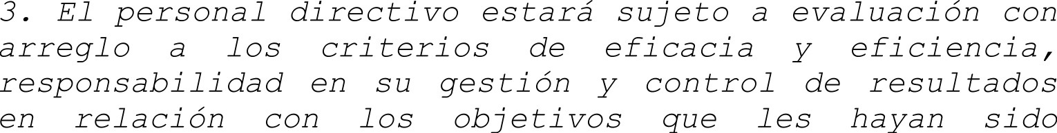

Tercero. La disposición adicional duodécima de la citada LRBRL, en la redacción dada a la misma por la Ley 27/2013, de 27 de diciembre, de Racionalización y Sostenibilidad de la Administración Local, recoge lo siguiente:
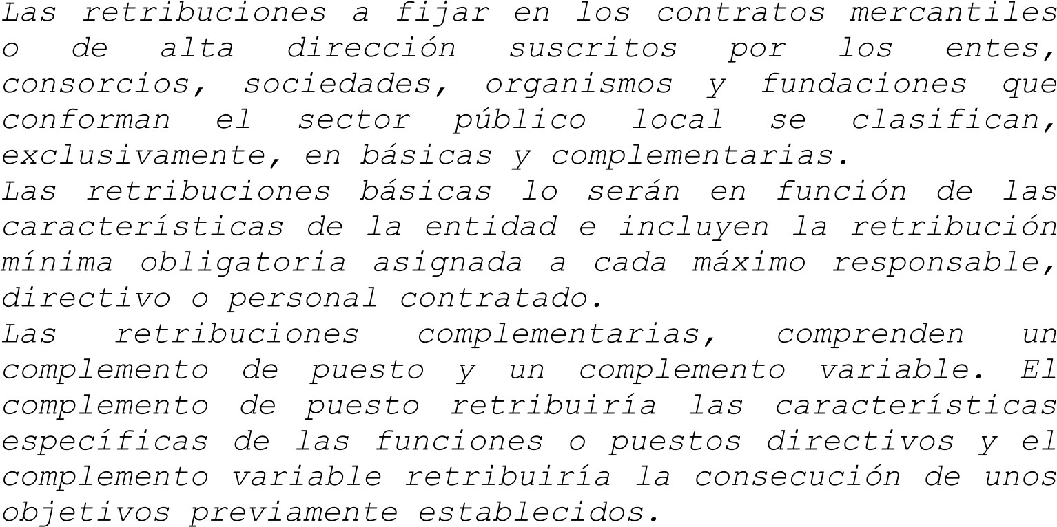

Cuarto. A efectos de las entidades que conforman el sector público, el Reglamento de desarrollo de la Ley 18/2001, General de Estabilidad Presupuestaria, en su aplicación a las entidades locales, aprobado por Real Decreto 1463/2007, de 2 de noviembre (en relación con el articulo 18 LPGE), establece que se consideran integrantes del Inventario de Entes del sector público local, entre otros:

Quinto. La Ley 8/2015, de 1 de abril, de cabildos insulares (articulo 73), en el marco de la legislación básica estatal, dispone como órganos directivos para la gestión de los sectores funcionales específicos que se atribuyen a las áreas o departamentos insulares, gue se podrán crear coordinaciones técnicas y direcciones insulares , así como su régimen de nombramiento y competencias, pero no recoge ninguna particularidad respecto del régimen retributivo de este personal. Y debe tenerse en cuenta que, de conformidad con la reciente 5T5 de 77 de diciembre de 20I9 (rec. 2145/2017), los cabildos insulares carecen de potestad para reglamentar la figura del personal directivo, que solo podrá hacerlo el Gobierno del Estado o de las comunidades autónomas (ex articulo 13 TREBEP).

Sexto. Pese al debate doctrinal existente, la implicación entre el articulo 13 del TREBEP y los puestos de trabajo referidos en el articulo 130.2 LRBRL ya ha sido puesta de manifiesto por la STU de Canarias {5a2a de Santa Cruz de Tezerífe? de f8 de octubre de 2Of3 (rec. 159/2013), y confirmada, entre otras (indistintamente por las Salas de Santa Cruz de Tenerife y Las Palmas), por las SSTSJ de Canarias de 2f de jufío de 20I7 (rec. 99/2017), 26 de octubre de 20I7 (rec. 127/2017), 8 de marzo de 2O28 (rec. 223/2017), 24 de ju2ío de 20í8 (rec. 392/2017) o 29 de enero de 20f9 (rec. 222/2018).

Conclusiones.

Primera. De los anteriores fundamentos legales y jurisprudenciales, no se desprende ningún obstáculo para proceder a la modificación (por supresión) que se pretende, en particular la limitación concreta impuesta en la cuantia de las retribuciones de los directores insulares y coordinadores técnicos. Es más, el articulo 85 bis LRBRL, aunque referido el personal directivo de los organismos autónomos y entidades pública empresariales, establece que la determinación y modificación de las condiciones retributivas de este personal deberán ajustarse en todo caso a las normas que al respecto apruebe el Pleno o la Junta de Gobierno, según corresponda. En cualquier caso, les serán de aplicación, además, las limitaciones presupuestarias de carácter básico que correspondan.

Segunda. El resto del tenor que se pretende suprimir, a nuestro juicio, resultaría intrascendente, pues la estructura retributiva fijada en el reglamento orgánico reproduce lo consignado en la disposición adicional duodécima de la LRBRL para los contratos de alta dirección del sector público local, que es el tipo de contrato que procederia para el personal directivo que no fuera funcionario, y que entendemos (como argumento a fortiorí) de aplicación para cuando este si que lo sea.

Tercera. Precisamente, el concepto de complemento variable, que retribuiria la consecución de unos objetivos previamente establecidos, entronca con lo recogido en el apartado 3º del articulo 13 del TREBEP, para los directivos públicos profesionales, que prescribe que estos estarán sujetos a evaluación con arreglo a los criterios de eficacia y eficiencia, responsabilidad en su gestión y control de resultados en relación con los objetivos que les hayan sido fijados.

Este es nuestro informe que sometemos a cualquier otro mejor fundado en Derecho.

En Santa Cruz de La Palma, a 14 de enero de 2020.
RODRIGUEZ
RODRIGUEZ JUAN

Firmado digitalmente por RODRIGUEZ RODRIGUEZ JUAN JOSE – ***7037**
JOSE – ***7037** Fecha: 2020.01.14 08:56:25 Z
El letrado habilitado
Jefe de Servicio de Defensa Juridica

